目录
1、问题mybatis中条件判断字符串相等？ 2
2、 两个空字符串拼接”+”结果为nullnull，在mybatis条件判断中不能使用=null进行判断 2
3、 序列化将数据转成一个对象，转成字节数组导到本地或者存放数据库。 2
4、mybatis中xml中sql返回类型 2
5、时间 2
6、 递归 3
7、 序列化 3
8、 捕捉异常写表的时候一定要考虑字段长度，以及异常的描述合理性 3
9、 工厂模式获得对象，代理模式代理调用方法 3
10、 Maven版本问题，做好了自己的配置后，比较容易出错的就是版本的问题 4
11、 就现在的理解： 4
12、 Springboot自动生成实体类generator，竟然是没有maven版本导致无法运行，甭管是默认的还是自己下载的，都要有一个 4
13、 Springboot多数据源配置： 4
14、 灰度发布、蓝绿发布、滚动发布 5
15、 mybatis+mysql自增字段 6
16、 sharding-jdbc分库分表 6
17、 涉及数据库操作需考虑问题：批量、分页、事务 6
18、 Spring-cloud查件使用 6
19、 @Component 和 @Bean 的区别 10
20、 Java高效读文件 10
21、 自定义注解进行接口校验参数 10
22、 jdbc，mybatis中fetchsize使用，批处理方案 12
23、 拦截器和过滤器的区别 12
24、 Shiro的实现机制 12
25、 SpringIOC理解 13
26、 Java.length（）中文字符与数据库中不同编码格式长度对应 13
27、 松散语法 13
28、 异步执行（@Async） 14

1、问题mybatis中条件判断字符串相等？
解决：将<if test=”a==’A’”>中的引号修改成<if test=’a==”A” ’>,将单双引号位置

两个空字符串拼接”+”结果为nullnull，在mybatis条件判断中不能使用=null进行判断

序列化将数据转成一个对象，转成字节数组导到本地或者存放数据库。
反序列化：读取数据，转换成所需对象，get值

4、mybatis中xml中sql返回类型

5、时间
SimpleDateFormat dft =new SimpleDateFormat("yyyyMMdd");
Calendar a = Calendar.getInstance();
try{
a.add(Calendar.MONTH,1);
a.set(Calendar.DAY_OF_MONTH,a.getActualMaximum(Calendar.DAY_OF_MONTH));
System.out.println(dft.format(a.getTime()));
}catch (Exception e){
}

递归
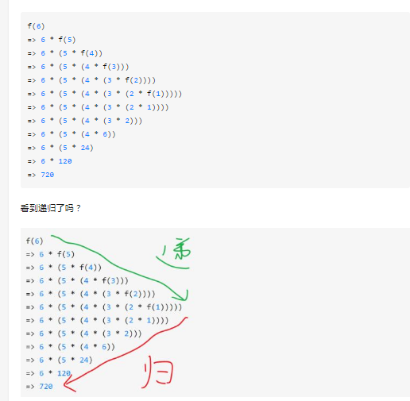

序列化
程序序列化反序列化对比serialVersionUID,版本号一致才可以写入

捕捉异常写表的时候一定要考虑字段长度，以及异常的描述合理性

工厂模式获得对象，代理模式代理调用方法
反射：直接获得字节码信息

Maven版本问题，做好了自己的配置后，比较容易出错的就是版本的问题
（1）自己maven的版本（2）settings文件的路径（不行就先放到默认的位置）（3）本地仓库和settings文件配置的对应一下

就现在的理解：
玩命用反射，在数据库配置类路径。

Springboot自动生成实体类generator，竟然是没有maven版本导致无法运行，甭管是默认的还是自己下载的，都要有一个

Springboot多数据源配置：
主要就是config配置类下扫描位置和包对应
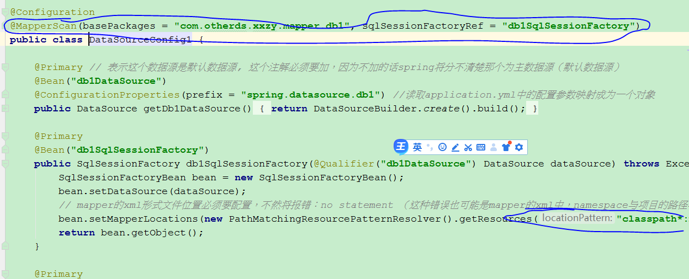

灰度发布、蓝绿发布、滚动发布
## 蓝绿部署
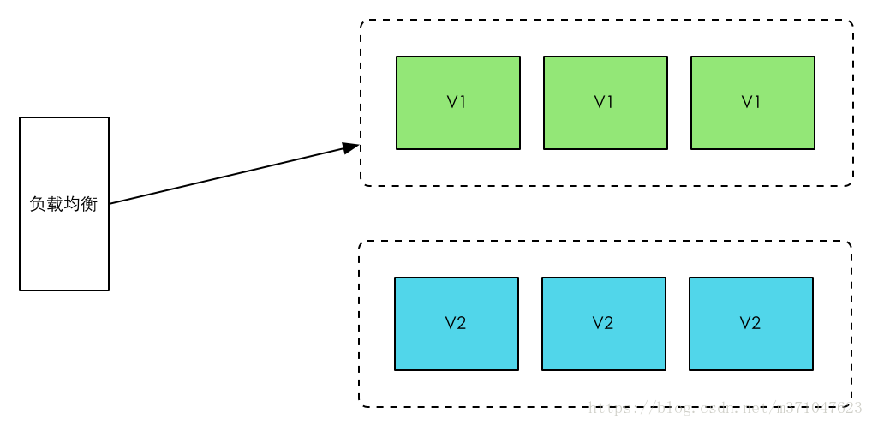
所谓蓝绿部署，是指同时运行两个版本的应用，如上图所示，蓝绿部署的时候，并不停止掉老版本，而是直接部署一套新版本，等新版本运行起来后，再将流量切换到新版本上。但是蓝绿部署要求在升级过程中，同时运行两套程序，对硬件的要求就是日常所需的二倍，比如日常运行时，需要10台服务器支撑业务，那么使用蓝绿部署，你就需要购置二十台服务器。

##滚动发布
所谓滚动升级，就是在升级过程中，并不一下子启动所有新版本，是先启动一台新版本，再停止一台老版本，然后再启动一台新版本，再停止一台老版本，直到升级完成，这样的话，如果日常需要10台服务器，那么升级过程中也就只需要11台就行了。
##灰度发布
在灰度发布开始后，先启动一个新版本应用，但是并不直接将流量切过来，而是测试人员对新版本进行线上测试，启动的这个新版本应用，就是我们的金丝雀。如果没有问题，那么可以将少量的用户流量导入到新版本上，然后再对新版本做运行状态观察，收集各种运行时数据，如果此时对新旧版本做各种数据对比，就是所谓的A/B测试。
当确认新版本运行良好后，再逐步将更多的流量导入到新版本上，在此期间，还可以不断地调整新旧两个版本的运行的服务器副本数量，以使得新版本能够承受越来越大的流量压力。直到将100%的流量都切换到新版本上，最后关闭剩下的老版本服务，完成灰度发布。
如果在灰度发布过程中（灰度期）发现了新版本有问题，就应该立即将流量切回老版本上，这样，就会将负面影响控制在最小范围内。

mybatis+mysql自增字段
.Xml文件中id字段不填，数据库自动生成

sharding-jdbc分库分表
- 、根据分表的字段要提前生成，或使用小雪花自动生成int字段再进行判断分表

涉及数据库操作需考虑问题：批量、分页、事务

Spring-cloud查件使用
- 、首先，创建eureka-service注册中心（@SpringBootApplication，@EnableEurekaClient）
- 、创建生产者、消费者并注册到注册中心，启动注册中心和生产消费者，访问eureka-service查看已注册服务
- 使用Feign实现服务间的通信
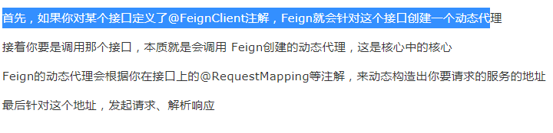
<1>在生产者中创建待调用接口
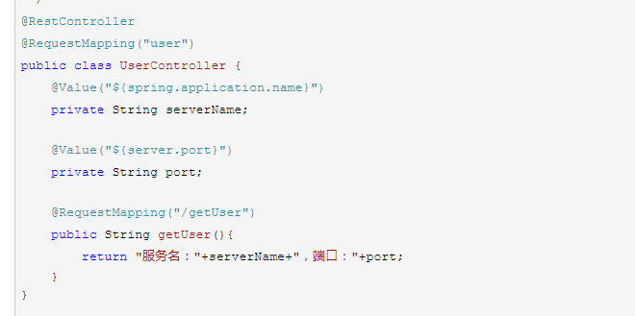
<2>、在消费者中添加依赖
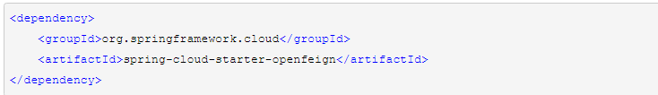
<3>、启动类添加注解（@EnableFeignClients）
<4>、创建接口api，结构如下
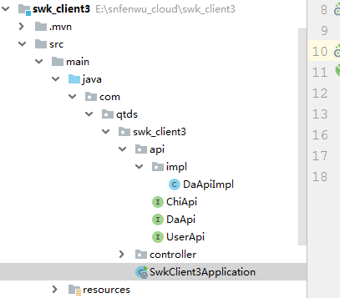
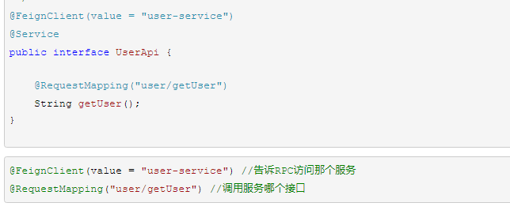
<5>、编写controller接口调用此方法，启动服务调用测试，此时完成两个服务之间的通
- 、使用Ribbon+Feign实现负载均衡
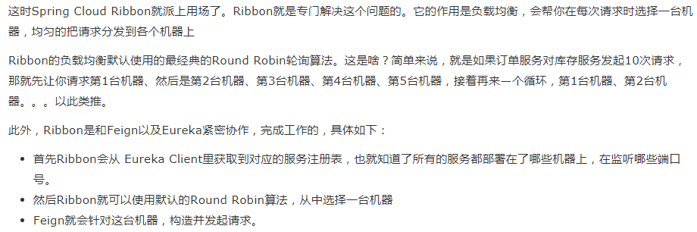
<1>生产者中添加依赖
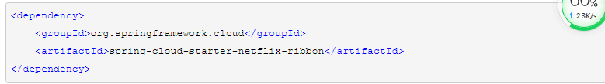
<2>启动服务，多次调用，依次轮询个服务器
- 、Hystrix(熔断器)
<1>再创建一个消费者，并创建一个接口，消费者调用两个生产者中的接口，假如其中一个出现故障
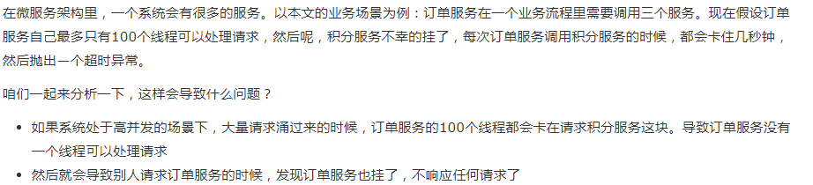
卡在这导致其他服务也挂掉，最终引起服务的雪崩
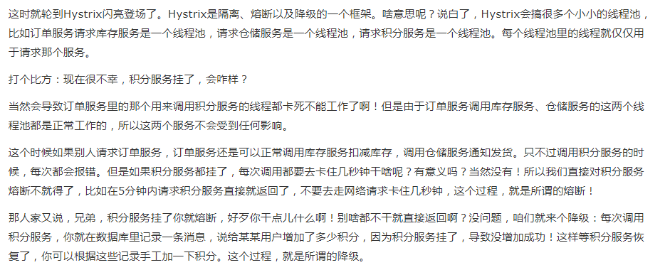
消费者中的降级代码
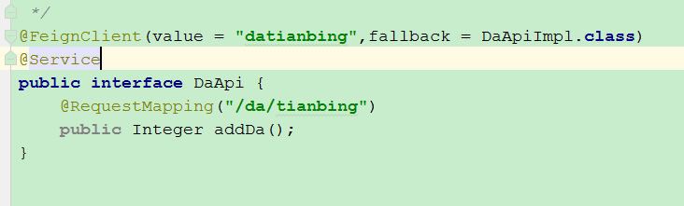
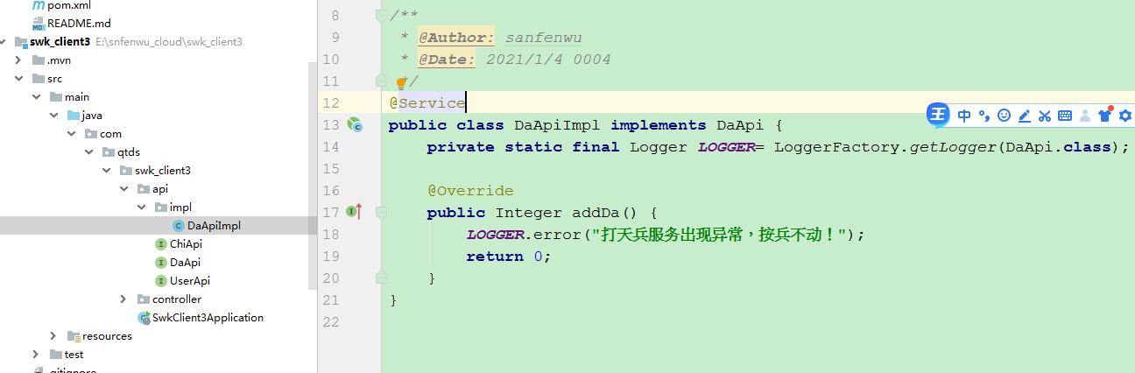
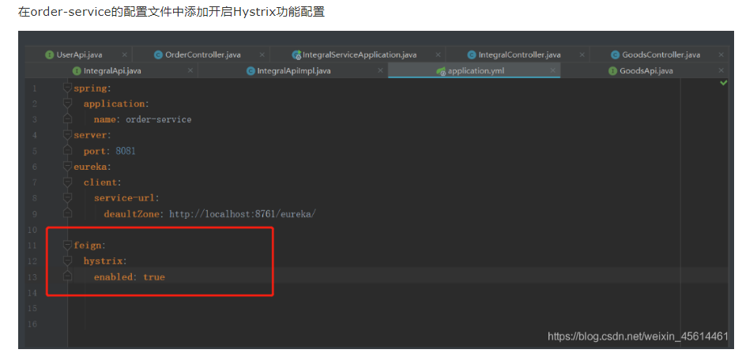
在当其中某一服务出现故障，会在降级中进行处理记录不占用其他服务线程

@Component 和 @Bean 的区别
- 、@component和@Bean是两种使用注解来定义bean的方式
- 、@component用于自动检测和使用类路径扫描自动配置bean。注释类和bean之间存在隐式的一对一映射（每个类一个bean）
- @Bean用于显示声名单个bean，不是让spring像上面那样自动执行它，将bean的声明与类定义分离，并允许精确地创建和配置bean
- 如果想让第三方的类变成组件，但是没有源码，只能用@bean和xml方式来定义
- @bean注解的方法返回值是对象，可以在方法中为对象设置属性
- 避免使用config注解来声名大量重复的bean。

Java高效读文件
- 、文件缓冲流（较常规）
- 、nio（灵活性高，按行读较麻烦）
- 、Scanner实现较简单，内存需求相对较少
- 、Common io同上
- 、个人来说倾向于后两种

自定义注解进行接口校验参数
- 自定义注解接口
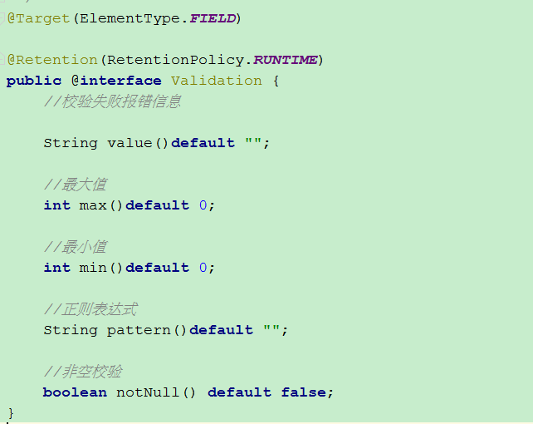
- 解析注解方法
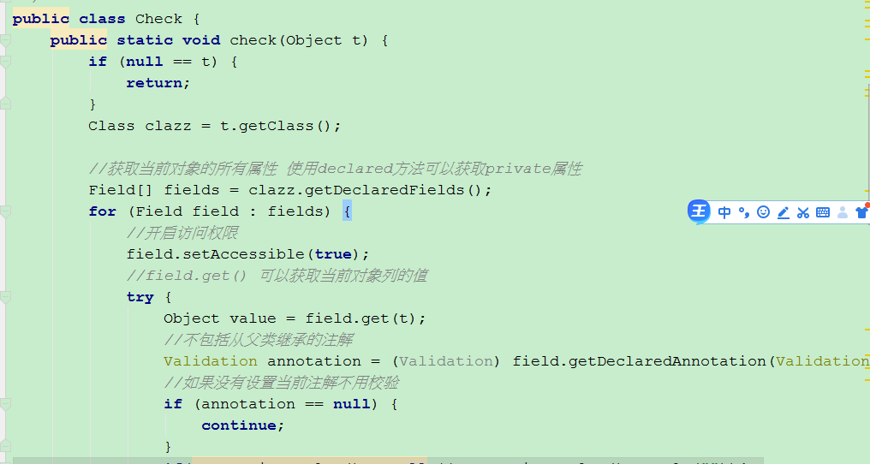
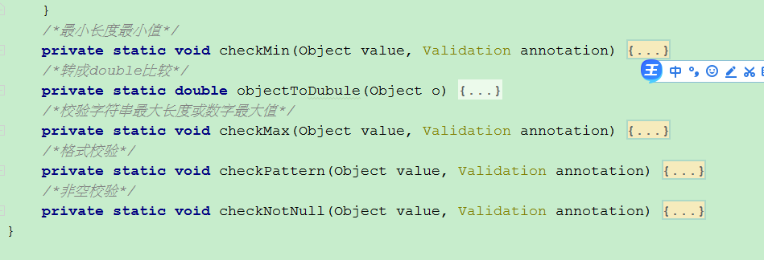

jdbc，mybatis中fetchsize使用，批处理方案
https://blog.csdn.net/qq_37556726/article/details/99002051

拦截器和过滤器的区别
- 过滤器（Filter）：依赖于servlet容器
拦截器（intercept）：依赖与spring容器
- 过滤器：函数回调
拦截器：反射
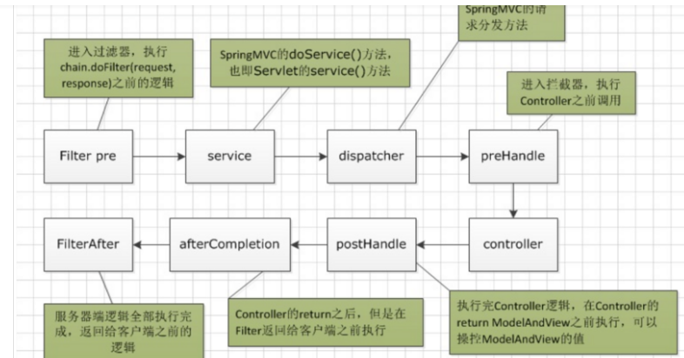

Shiro的实现机制
- 功能强大，它的认证，授权，加密和会话管理可以用于保护任何应用程序：
提供身份认证---Authentication
- 1：获取客户端输入放入用户名，密码。
- 2：获取数据源中存放的数据即相应的用户名，密码。
- 3：进行两者的比对，判断是否登录操作成功。

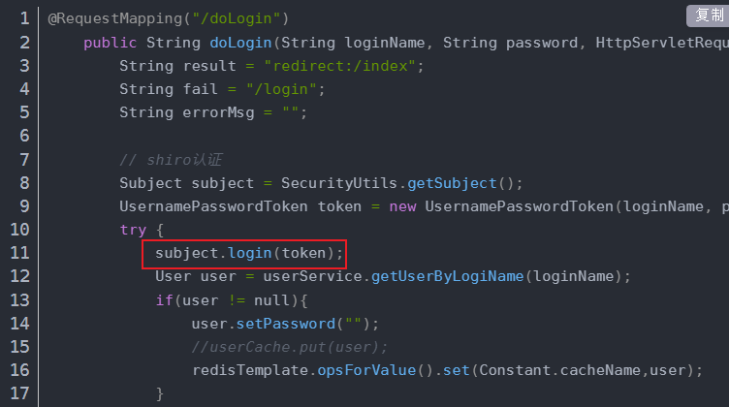

SpringIOC理解
- springioc---控制反转，就是原本由使用者创建的对象，现在交由spring容器创建，并且通过DI依赖注入，将具体的属性值注入到对应的对象中。
Ioc容器启动过程为，首先创建beanfactorybean工厂，得到一个实例化对象defaultLiatablebeanfactory，并可以为bean工厂赋值一些属性。
准备要在容器启动过程中动态创建的bean对象对应的定义对象beandefinition
准备完成后，会调用Beanfactorypostprocessor实现类的postprocessorbeanfactory方法
（ConfigurationClassPostProcessor）对配置类进行各种处理并且注册。
注册beanpostprocessor的实现类，方便后续bean对象的扩展功能，
然后通过反射实例化对象，
开始bean的初始化，会先执行

Java.length（）中文字符与数据库中不同编码格式长度对应
- utf-8对应三个字符长度，gbk对应两个，英文数字对应一个。
Select userenv(‘language’) from tablaname;
2、有些生僻字在不同的编码格式时显示不同如“䶮”

松散语法
1、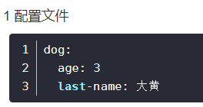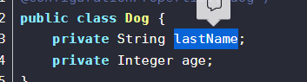

异步执行（@Async）
- 、作用在方法上
- 、EnableAsync在主类上添加
默认线程池

默认使用Spring创建ThreadPoolTaskExecutor。

默认核心线程数：8，

最大线程数：Integet.MAX_VALUE，

队列使用LinkedBlockingQueue，

容量是：Integet.MAX_VALUE，

空闲线程保留时间：60s，

线程池拒绝策略：AbortPolicy。

问题：并发情况下，会无线创建线程

